

**Егіндікөл ауданы бойынша 2021-2022 жылдарға арналған жайылымдарды басқару және оларды пайдалану жөніндегі жоспарды бекіту туралы**

Ақмола облысы Егіндікөл аудандық мәслихатының 2021 жылғы 12 қарашадағы № 7С10-5 шешімі

      Қазақстан Республикасының "Қазақстан Республикасындағы жергілікті мемлекеттік басқару және өзін-өзі басқару туралы", "Жайылымдар туралы" Заңдарына сәйкес, Егіндікөл аудандық мәслихаты ШЕШІМ ҚАБЫЛДАДЫ:

      1. Қоса беріліп отырған Егіндікөл ауданы бойынша 2021-2022 жылдарға арналған жайылымдарды басқару және оларды пайдалану жөніндегі жоспары бекітілсін.

      2. Осы шешiм оның алғашқы ресми жарияланған күнінен кейін күнтізбелік он күн өткен соң қолданысқа енгізіледі.

|  |  |
| --- | --- |
| *Егіндікөл аудандық*  *мәслихатының хатшысы* | *Б.Абилов* |

|  |  |
| --- | --- |
|  | Егіндікөл аудандық мәслихатының 2021 жылғы "12" қарашадағы № 7С10-5 шешімімен бекітілді |

**Егіндікөл ауданы бойынша 2021-2022 жылдарға арналған жайылымдарды басқару және оларды пайдалану жөніндегі жоспар**

      1. Құқық белгілейтін құжаттар негізінде жер санаттары, жер учаскелерінің меншік иелері және жер пайдаланушылар бөлінісінде Егіндікөл ауданының аумағында жайылымдардың орналасу схемасы (картасы) (Егіндікөл ауданы бойынша 2021-2022 жылдарға арналған жайылымдарды басқару және оларды пайдалану жөніндегі жоспарына 1 қосымша).

      2. Жайылым айналымдарының қолайлы схемалары (Егіндікөл ауданы бойынша 2021-2022 жылдарға арналған жайылымдарды басқару және оларды пайдалану жөніндегі жоспарына 2 қосымша).

      3. Жайылымдардың, оның ішінде маусымдық жайылымдардың сыртқы және ішкі шекаралары мен алаңдары, жайылымдық инфрақұрылым объектілері белгіленген картасы (Егіндікөл ауданы бойынша 2021-2022 жылдарға арналған жайылымдарды басқару және оларды пайдалану жөніндегі жоспарына 3 қосымша).

      4. Жайылым пайдаланушылардың су тұтыну нормасына сәйкес жасалған су көздерiне (көлдерге, өзендерге, тоғандарға, апандарға, суару немесе суландыру каналдарына, құбырлы немесе шахталы құдықтарға) қол жеткізу схемасы (Егіндікөл ауданы бойынша 2021-2022 жылдарға арналған жайылымдарды басқару және оларды пайдалану жөніндегі жоспарына 4 қосымша).

      5. Жайылымы жоқ жеке және (немесе) заңды тұлғалардың ауыл шаруашылығы жануарларының мал басын орналастыру үшін жайылымдарды қайта бөлу және оны берілетін жайылымдарға ауыстыру схемасы (Егіндікөл ауданы бойынша 2021-2022 жылдарға арналған жайылымдарды басқару және оларды пайдалану жөніндегі жоспарына 5 қосымша).

      6. Ауыл, ауылдық округ маңында орналасқан жайылымдармен қамтамасыз етілмеген жеке және (немесе) заңды тұлғалардың ауыл шаруашылығы жануарларының мал басын шалғайдағы жайылымдарға орналастыру схемасы (Егіндікөл ауданы бойынша 2021-2022 жылдарға арналған жайылымдарды басқару және оларды пайдалану жөніндегі жоспарына 6 қосымша).

      7. Ауыл шаруашылығы жануарларын жаюдың және айдаудың маусымдық маршруттарын белгілейтін жайылымдарды пайдалану жөніндегі күнтізбелік графигі (Егіндікөл ауданы бойынша 2021-2022 жылдарға арналған жайылымдарды басқару және оларды пайдалану жөніндегі жоспарына 7 қосымша).

|  |  |
| --- | --- |
|  | Егіндікөл ауданы бойынша 2021-2022 жылдарға арналған жайылымдарды басқару және пайдалану жөніндегі жоспарына 1-қосымша |

**Құқық белгілейтін құжаттар негізінде жер санаттары, жер учаскелерінің меншік иелері және жер пайдаланушылар бөлінісінде Егіндікөл ауданының аумағында жайылымдардың орналасу схемасы (картасы)**

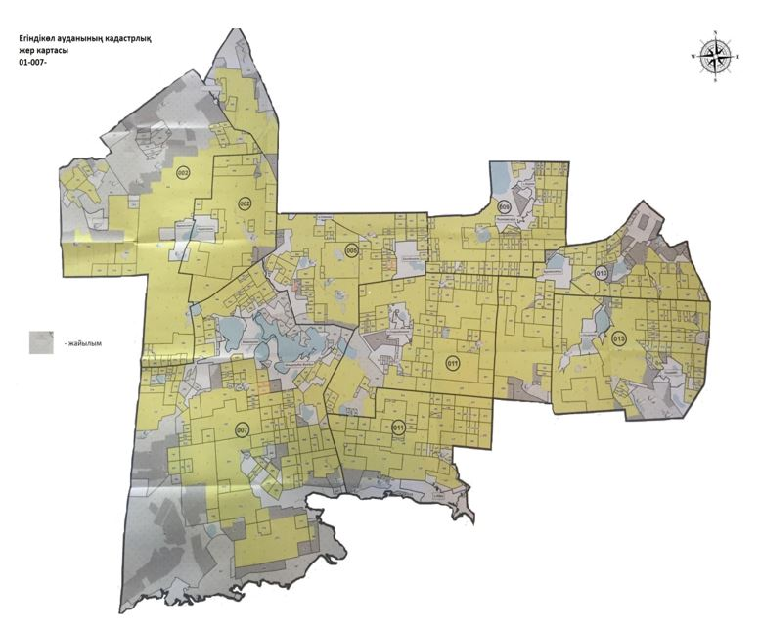

|  |  |
| --- | --- |
|  | Құқық белгілейтін құжаттар негізінде жер санаттары, жер учаскелерінің меншік иелері және жер пайдаланушылар бөлінісінде Егіндікөл ауданының бірлік аумағында жайылымдардың орналасу схемасы (картасына) қосымша |

**Жер пайдаланушылардың тізімі**

|  |  |
| --- | --- |
|  | 1 Кесте |

|  |  |
| --- | --- |
| № | Жер пайдаланушылардың тегі, аты, әкесінің аты |
| Буревестник ауылы | Абилов Бауржан Ахметович ш/қ "Абилов" |
|  | Амирханов Зангар Канатович ш/қ "Зангар" |
|  | Газизханов Адам Зейндинович ш/қ "Атлам" |
|  | Глашев Канат Оралбаевич ш/қ "Коскуль" |
|  | Джусупов Шарип Тулегенович ш/қ "Анар" |
|  | Достенов Ермек Кабдуллмуталифович ш/қ "Ислам" |
|  | Калиев Габдурахман Салимович ш/қ "Калиев" |
|  | Манжанов Сайрам Куанышевич ш/қ "Сайрам" |
|  | Манжанова Сауле Куанышевна ш/қ "Ильяс" |
|  | Середа Владимир Николаевич ш/қ "Кристина-2" |
|  | Середа Сергей Васильевич ш/қ "Катерина" |
|  | Шайбеков Толеухан Нагизханов ш/қ "Зарина" |
|  | Экажева Марем Ахметовна ш/қ "Тимур" |
|  | "АСКОП" ЖШС Степаненко Николай Александрович |
|  | "ГАЛА-2009" ЖШС Новиков Евгений Александрович |
|  | "Еңбек Алтын Жер" ЖШС Середа Сергей Василевич |
|  | "Рост Агро LTD" ЖШС Ахмедова Лариса Валерьевна |
| Бауман ауылы | Беспалый Виктор Никитович ш/қ "Витэк" |
|  | Бобик Евгения Степановна ш/қ "Жарык" |
|  | Сулейменова Гайша Идрисовна ш/қ "Болашак" |
|  | Рахимгулов Болат Мухамедьянов ш/қ "Мухамедья" |
|  | "Агростиль-Г" ЖШСГузев Владимир Александрович |
|  | "Фонд проблемных кредитов"АҚ Елшібаев Ержан Иманқұлұлы |
| Жалманқұлақ ауылдық округі | Абдрахманов Кабыл Кабылдинович ш/қ "Абдрахманова" |
|  | Алиякбаров Амангельды Алиякбарович ш/қ "Алиякбар" |
|  | Алиякбаров Нургали Жаксылыкович ш/қ "Жаксылык" |
|  | Ахметов Кабиден Серикбайулы ш/қ "Сары-Арка" |
|  | Ахметова Асель Кипшакбаевна ш/қ "Ер-Нұр" |
|  | Ахмедов Рустам Угиевич ш/қ "Рустам" |
|  | Аубакиров Жанат Тлеухорович ш/қ "Дихан" |
|  | Балтусупов Косман Пшенбаевич ш/қ "Гульбарам" |
|  | Байгабулова Амина Азаматовна ш/қ "Амина" |
|  | Базылбеков Ибрай Базарбаевич ш/қ "Мукаш" |
|  | Бозжигитов Мухамедали Сатуллинович ш/қ "Мирас" |
|  | Бозжигитова Куралай Аусаковна ш/қ "Баракат" |
|  | Калмаганбетова Марал Толеубаевна ш/қ "Мурат" |
|  | Искаков Кенжебай Тулепбергенулы ш/қ "Болат |
|  | Калыков Аблай Айтбаевич ш/қ "Абдилхалык" |
|  | Карабеков Аманбай Серикбаевич ш/қ "Хадиша" |
|  | Контарбаев Сексенбай Жагипарович ш/қ "Рауан" |
|  | Квасов Виталий Анатольевичш/қ "Квасов" |
|  | Мукашев Серик Кузжанович ш/қ "Заманбек |
|  | Сарсенов Газиз Айтбайулы ш/қ "Толганай" |
|  | Эйхвальд Николай Юрьевич ш/қ "Эйхвальд" |
|  | "Алтын-Дан Шаруа" ЖШС Бисимбаев Нурлан Минжасарович |
|  | "Армавирский" ЖШС Бисимбаев Нурлан Минжасарович |
|  | "Бауманское-07" ЖШС Жаиков Нурлан Сабырович |
|  | "Жалманкулак-М" ЖШС Экажев Руслан Магометович |
|  | "Жулдыз КП" ЖШСБалтусупов Косман Пшенбаевич |
|  | "СХП Жер-Ана" ЖШС Ахмедов Рустам Угиевич |
|  | "Урожайное 2015" ЖШС Бондаренко Владимир Александрович |
|  | "Рост Агро LTD" ЖШС Ахмедова Лариса Валерьевна |
|  | "Йосик" ЖШС Айтасов Б |
|  | "Дархан Жер Шаруа" ЖШС Бисимбаев Нурлан Минжасарович |

|  |  |
| --- | --- |
|  | Егіндікөл ауданы бойынша 2021-2022 жылдарға арналған жайылымдарды басқару және пайдалану жөніндегі жоспарына 2-қосымша |

**Жайылым айналымдарының қолайлы схемалары**

|  |  |
| --- | --- |
|  | 2-кесте |

|  |  |  |  |  |
| --- | --- | --- | --- | --- |
| Жылдар | 1 қаша | 2 қаша | 3 қаша | 4 қаша |
| 2021 | көктемгі-жазғы мезгіл 1 | жазғы мезгіл 2 | күзгі мезгіл 3 | демалатын қаша |
| 2022 | демалатын қаша | көктемгі-жазғы мезгіл 1 | жазғы мезгіл 2 | күзгі мезгіл 3 |

      Ескертпе: 1, 2, 3, 4–жылына қашаны пайдалану кезегі.

|  |  |
| --- | --- |
|  | Егіндікөл ауданы бойынша 2021-2022 жылдарға арналған жайылымдарды басқару және пайдалану жөніндегі жоспарына 3-қосымша |

**Сыртқы және ішкі шекаралары мен алаңдары, жайылымдық инфрақұрылым объектілері белгіленген карта**

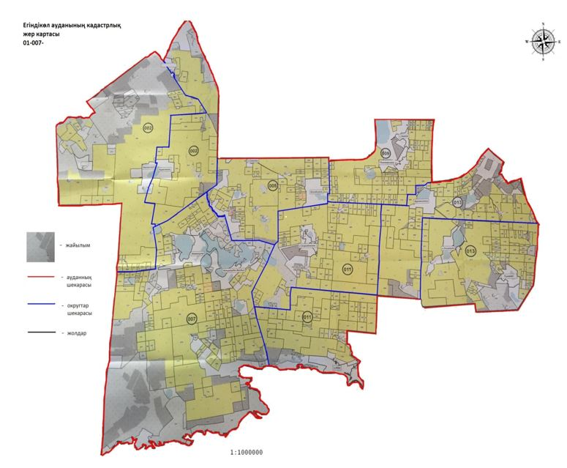

      Егіндікөл ауданы Бауманское ауылында ауылшаруашылығындағы мақсатты жайылым жерлері 35365 гектарды құрайды, Буревестник ауылы 5670 гектар, Жалманқұлақ ауыл округі 43376 гектар, Бауманское ауылындағы елді мекендердің жерлеріне - Егіндікөл ауданының ауыл шаруашылығы мақсатындағы -1462 га, Буревестник ауылы- 659 га,Жалманқұлақ ауыл округі – 5429 га,Бауман ауылы резервті жерлерде 4661 га, Буревестник ауылы – 2956 гектар, Жалманқұлақ ауыл округі-7004 гектар.

|  |  |
| --- | --- |
|  | Егіндікөл ауданы бойынша 2021-2022 жылдарға арналған жайылымдарды басқару және пайдалану жөніндегі жоспарына 4-қосымша |

**Жайылым пайдаланушылардың су тұтыну нормасына сәйкес жасалған су көздерiне (көлдерге, өзендерге, тоғандарға, апандарға, суару немесе суландыру каналдарына, құбырлы немесе шахталы құдықтарға) қол жеткізу схемасы**

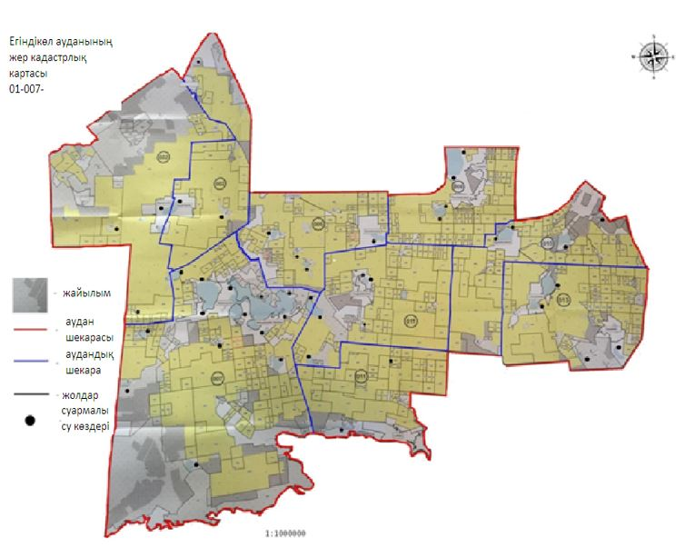

      Ауыл шаруашылық жануарына су тұтынудың орташа тәуліктік нормасы Қазақстан Республикасы Премьер-Министрі орынбасары - Қазақстан Республикасы Ауыл шаруашылық министрінің 2017 жылғы 24 сәуірдегі № 173 бұйрығымен бекітілген Жайылымдарды ұтымды пайдалану қағидаларының 9-тармағына сәйкес (Нормативтік құқықтық актілерді мемлекеттік тіркеу тізілімінде № 15090 болып тіркелген) анықталады.

      Аудан аумағында суаратын немесе суландыратын каналдары жоқ.

|  |  |
| --- | --- |
|  | Егіндікөл ауданы бойынша 2021-2022 жылдарға арналған жайылымдарды басқару және пайдалану жөніндегі жоспарына 5-қосымша |

**Жайылымы жоқ жеке және (немесе) заңды тұлғалардың ауыл шаруашылығы жануарларының мал басын орналастыру үшін жайылымдарды қайта бөлу және оны берілетін жайылымдарға ауыстыру схемасы**

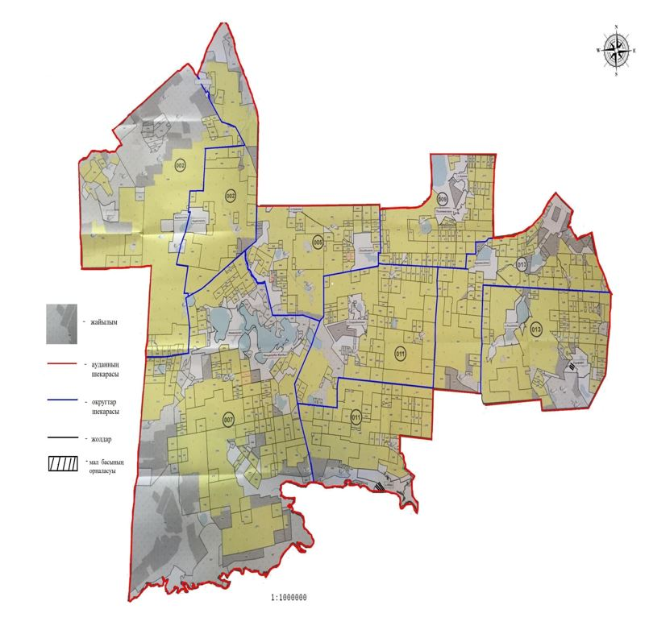

|  |  |
| --- | --- |
|  | Егіндікөл ауданы бойынша 2021-2022 жылдарға арналған жайылымдарды басқару және пайдалану жөніндегі жоспарына 6-қосымша |

**Егіндікөл ауданы Бауман ауылының жайылымдарды геоботаникалық зерттеп-қарау негізінде жайылым айналымдарының схемасы**

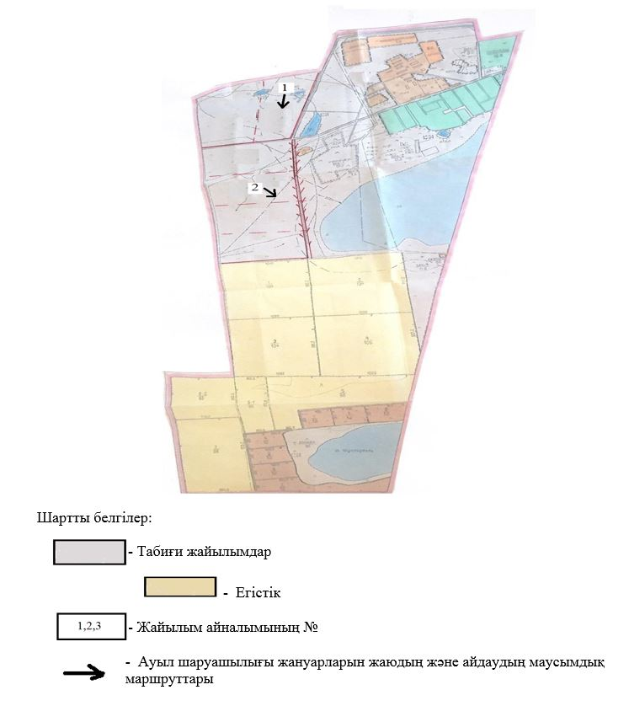

|  |  |
| --- | --- |
|  | Егіндікөл ауданы бойынша 2021-2022 жылдарға арналған жайылымдарды басқару және пайдалану жөніндегі жоспарына 7-қосымша |

**Егіндікөл ауданы Буревестник ауылының жайылымдарды геоботаникалық зерттеп-қарау негізінде жайылым айналымдарының схемасы**

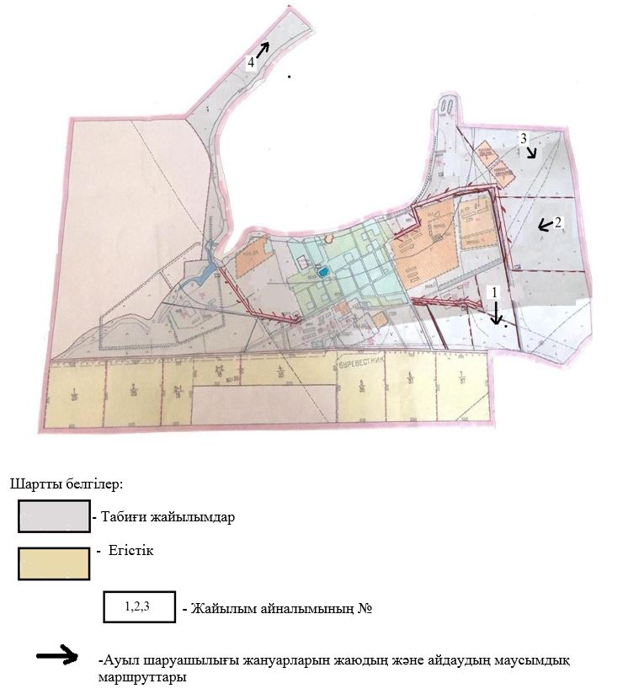

|  |  |
| --- | --- |
|  | Егіндікөл ауданы бойынша 2021-2022 жылдарға арналған жайылымдарды басқару және пайдалану жөніндегі жоспарына 8-қосымша |

**Егіндікөл ауданы Жалманқұлақ ауылдық округіның жайылымдарды геоботаникалық зерттеп-қарау негізінде жайылым айналымдарының схемасы**

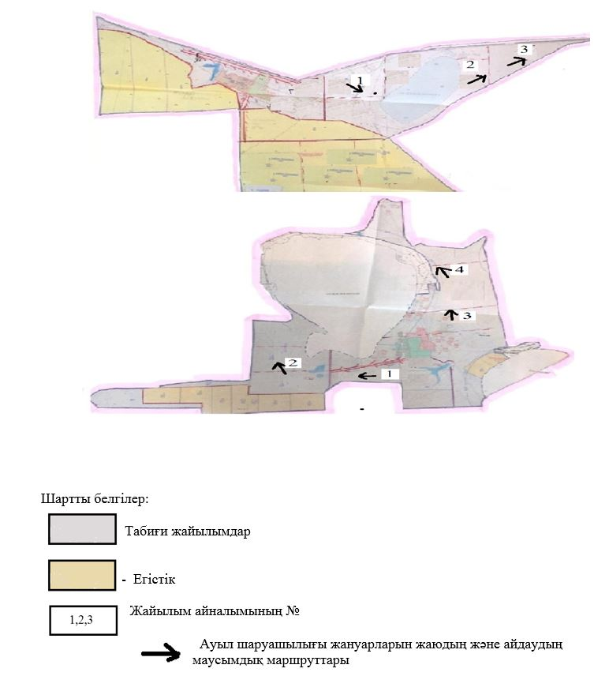

|  |  |
| --- | --- |
|  | Егіндікөл ауданы бойынша 2021-2022 жылдарға арналған жайылымдарды басқару және пайдалану жөніндегі жоспарына 7-қосымша |

**Ауыл шаруашылығы жануарларын жаюдың және айдаудың маусымдық маршруттарын белгілейтін жайылымдарды пайдалану жөніндегі күнтізбелік графигі**

|  |  |
| --- | --- |
|  | 3-кесте |

|  |  |  |  |  |  |  |  |  |  |
| --- | --- | --- | --- | --- | --- | --- | --- | --- | --- |
| № | Ауыл және ауылдық округтердің атауы | 2021 жылдағы қашалар саны | | | | 2022 жылдағы қашалар саны | | | |
| 1 | 2 | 3 | 4 | 1 | 2 | 3 | 4 |
| 1 | Бауман ауылы | көктемгі-жазғы мезгіл | демалатын қаша | жазғы мезгіл | жазғы-күзгі мезгіл | көктемгі-жазғы мезгіл | жазғы мезгіл | демалатын қаша | жазғы-күзгі мезгіл |
| 2 | Буревестник ауылы | демалатын қаша | көктемгі-жазғы мезгіл | жазғы мезгіл | жазғы-күзгі мезгіл | көктемгі-жазғы мезгіл | демалатын қаша | жазғы мезгіл | жазғы-күзгі мезгіл |
| 3 | Жалманқұлақ | көктемгі-жазғы мезгіл | демалатын қаша | жазғы мезгіл | жазғы-күзгі мезгіл | көктемгі-жазғы мезгіл | жазғы мезгіл | демалатын қаша | жазғы-күзгі мезгіл |

© 2012. Қазақстан Республикасы Әділет министрлігінің «Қазақстан Республикасының Заңнама және құқықтық ақпарат институты» ШЖҚ РМК